新山村街道开展“绿色低碳，节能先行，
节约用电，率先垂范”主题宣传活动
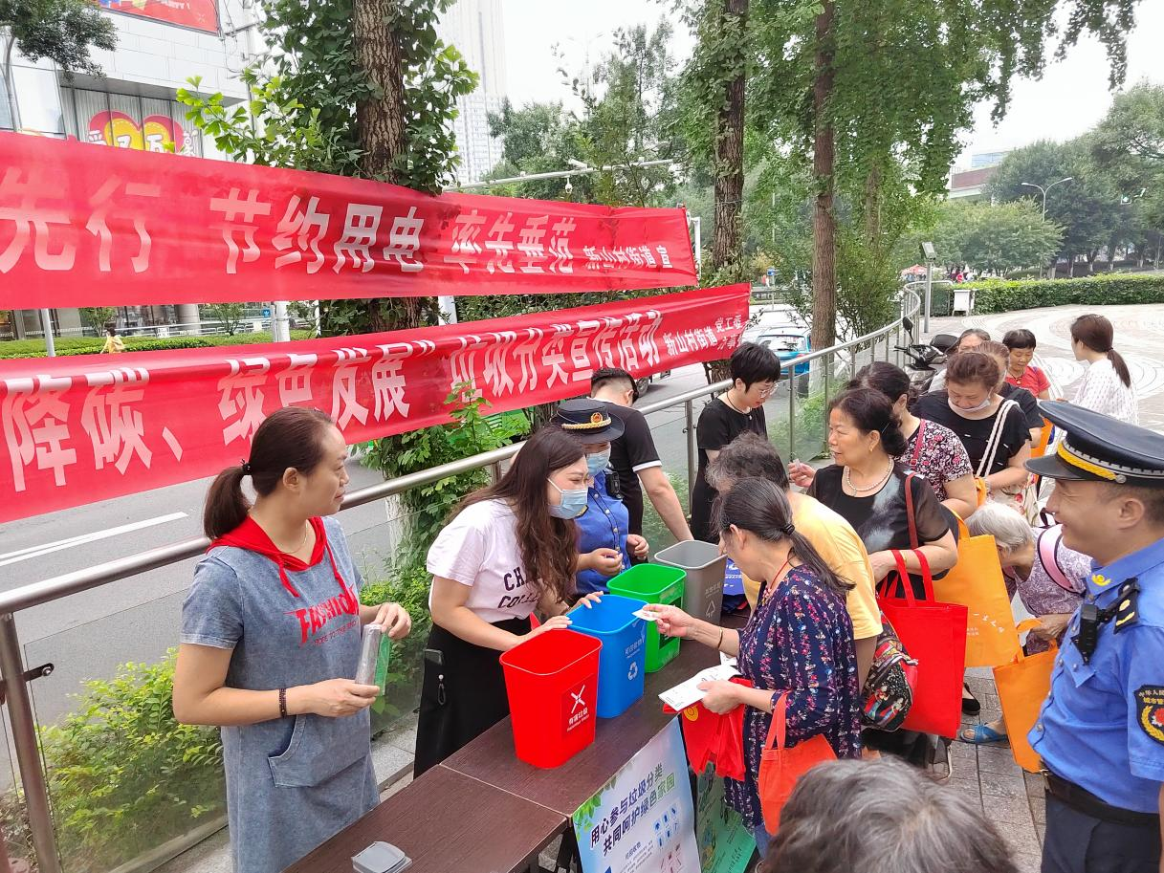

2022年6月13日至6月19日是全国节能宣传周，今年节能宣传周活动的主题是：“绿色低碳，节能先行”。
为深入贯彻落实习近平生态文明思想，积极发挥公共机构在绿色低碳发展中的示范引领作用，6月16日上午，新山村街道开展“绿色低碳，节能先行，节约用电，率先垂范”主题宣传活动。
活动期间，街道工作人员在人流量较多的广场，发放节能宣传资料，组织开展垃圾分类知识趣味游戏，为居民宣传节能低碳、垃圾分类等知识，引导居民群众在日常生活中自觉养成勤俭节约的良好习惯，倡导“人人节能，家家减排”环保理念，积极参与节能减排、垃圾分类工作，创造更加节约、更加洁净、更加文明的绿色家园。
此次主题宣传活动有效提高了居民群众的环境保护意识，让大家认识到美好生活、绿色家园需要大家共同维护，自觉把环境保护融入到生活每个细节当中，推动形成绿色低碳、节能先行的良好风尚。

